RESTART: Resiliencia y formación para Pymes

Caso de estudio
(Resultado del proyecto 3 - Tareas 3.1. y 3.2)

Autor del caso de estudio: | Slovak Business Agency
Nombre del módulo al que se asigna el caso de estudio: | Módulo 5: Emprendimiento social, ecológico y sostenible
Título del caso de estudio: | AfB social & green IT: la mayor empresa social europea de reacondicionamiento de equipos informáticos usados
Descripción del caso de estudio: | AfB se fundó en 2004 y actualmente opera en Alemania, Eslovaquia, Austria, Suiza y Francia. Es una empresa social que resuelve los retos tanto sociales como medioambientales de la sociedad.  Actualmente emplea a unos 600 trabajadores, de los cuales aproximadamente la mitad son empleados con discapacidad.  También son significativas su contribución medioambiental y la aplicación de los principios de la economía circular en el ámbito de la recuperación de equipos informáticos: "En 2022, la empresa AfB alcanzó la cifra récord de 528.000 dispositivos informáticos y móviles procesados. En comparación con el año anterior, aumentó significativamente su tasa de recomercialización de dispositivos hasta el 64%, dando una segunda oportunidad de vida a hasta dos de cada tres dispositivos procesados. Al prolongar la vida útil de los equipos, la empresa AfB, en comparación con la producción de equipos nuevos, ha ahorrado 22.800 toneladas de materias primas naturales y 170.800 MWh de energía primaria. Ha ahorrado 318 millones de litros de agua y 44.700 toneladas de gases de efecto invernadero".  AfB toma hardware desechado de empresas asociadas (más de 1.000) en el que elimina datos de forma certificada y luego lo modifica para que pueda volver a utilizarse. Está orgullosa del distintivo "Microsoft Authorized Refurbisher (MAR)" y ofrece un paquete completo de servicios a sus clientes (recogida, reacondicionamiento, reciclaje de hardware, etc.). AfB también ofrece servicios de asistencia, como instalación de software y mantenimiento informático. Además, a través de la cooperación con socios, esta tecnología informática reacondicionada también encuentra "un nuevo hogar" en escuelas y centros de regiones menos desarrolladas de Eslovaquia.  A largo plazo, AfB planea cubrir 500 puestos de trabajo para empleados con discapacidades y convertirse en líder mundial del emprendimiento social en tecnologías de la información.  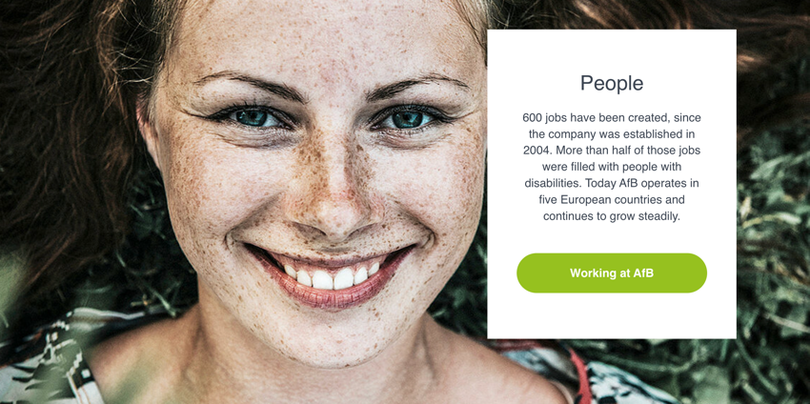  Fuente de la foto: https://www.afb-group.sk/o-nas/ludske-zdroje/
Link para más información: | https://www.afb-group.sk/home/  https://projects2014-2020.interregeurope.eu/policylearning/good-practices/item/5233/afb-social-green-european-first-non-profit-it-company-in-the-field-of-refurbishment-of-it-hardware/
Grupo objetivo del caso de estudio: | Microempresas, pequeñas y medianas empresas (MiPymes)  Empleados de MiPymes   Ecosistema de EFP de la UE    Organizaciones de apoyo a las empresas
Competencias y habilidades ESCO
- Habilidades y competencias transversales
- Habilidades sociales y emocionales
- Pensamiento crítico
- Pensamiento analítico
- Resolución de problemas
- Autogestión
- Gestión de negocio
- Adaptabilidad
- Resiliencia
- Creatividad
- Networking
- Iniciativa
- Flexibilidad
- Sinceridad
- Comprensión de la complejidad
- Cooperación
- Empatía
- Innovación
- Liderazgo

- Habilidades
- Habilidades tecnológicas
- Marketing de producto
- Marketing digital
- Habilidades digitales
- Comunicación
- Cooperación
- Inteligencia emocional

- Conocimiento
- Gestión de negocio
- Aprendizaje y formación online
- Publicidad
- Computación en la nube
- Big data
- Comercio electrónico
- Inteligencia Artificial
- IoT
- Alfabetización digital
- Ciberseguridad
- Minado y análisis de datos
- Sostenibilidad
- Bienestar
- Cambio climático
- Gestión de redes sociales

